Modélisation du réseau métabolique

Maxime CHAZALVIEL

# Modèle jouet 1

## A – Réseau

R5

R3

R_OBJ

R4

R2

R1

R_ex_A

## B – Matrice stœchiométrique

|  |  |  |  |  |  |  |  |
| --- | --- | --- | --- | --- | --- | --- | --- |
|  | R_ex_A | R1 | R2 | R3 | R4 | R5 | R_OBJ |
| A | 1 | -1 |  |  |  |  |  |
| B |  | 1 | -1 | -1 |  |  |  |
| C |  |  | 1 |  | -1 |  |  |
| D |  |  |  | 1 |  | -1 |  |
| OBJ |  |  |  |  | 1 | 1 | -1 |

## C – Equation décrivant l’état d’équilibre

On n’observe aucun changement de la concentration après chaque réactions.

d[A]/dt = 0

d[A]/dt = VAex – V1 = 0

d[B] /dt = V1-(V2 + V3) = 0

d[C] /dt = V2 - V4 = 0

d[D] /dt = V3 - V5= 0

d[OBJ] /dt = (V4 + V5)-VOBJ = 0

## D - Maximisation V_OBJ

Maximize :

OBJ : (V4 + V5)-VOBJ

Subject to :

A : VAex – V1 = 0

B : V1-(V2 + V3) = 0

C : V2 - V4 = 0

D : V3 - V5 = 0

Bounds :

0 <= VexA <= 16

0 <= V1 <= 9

0 <= V2 <= 8

0 <= V3 <= 6

0 <= V4 <= 10

0 <= V5 <= 100

0 <= V_OBJ <= 1000

## E - Valeur maximale de V_OBJ

MAX(V_OBJ) > VAex – V1 = 0 > V1 = 9 et VAex = 9

> V1-(V2 + V3) = 0 > V1 = 9, V2 = 8 et V3 = 1

> V2 - V4 = 0 > V2 = 8 et V4 = 8

> V3 - V5 = 0 > V3 = 1 et V5 = 1

> (V4 + V5)-VOBJ = 0 > VOBJ = V4 + V5 = 9

## F - Valeur maximale de V_OBJ si V5 = 0

Si V5 = 0 > V3 = 0 > V2MAX=8 > V4 = 8 et VOBJMAX = 8

# Modèle jouet 2

## a) Ajouter les réactions d'échange pour que l'état d'équilibre puisse être vérifié

R1 A -> 2 B 0 10

R2 B+H -> 2 C 0 15

R3 2 C -> J 0 13

R4 K -> J 0 10

R5 3 J -> 2 L 0 20

R6 B -> 2 D + Q 0 8

R7 D -> M 0 5

R8 4 N -> L 0 9

R9 E -> F 0 10

R10 C -> D 0 10

R11 2 G + D -> 2 E 0 9

R12 E+ I -> H 0 4

R13 O + P -> N 0 10

R14 B -> J -5 10

RA Aex -> A 0 10

RF F -> Fex 0 10

RI Iex -> I 0 4

RK Kex -> K 0 10

RL L -> Lex 0 9

RM M -> Mex 0 5

RO Oex -> O 0 10

RP Pex -> P 0 10

RQ Q -> Qex 0 8

RG Gex -> G 0 9

## B – Matrice stœchiométrique

|  |  |  |  |  |  |  |  |  |  |  |  |  |  |  |  |  |  |  |  |  |  |  |  |  |
| --- | --- | --- | --- | --- | --- | --- | --- | --- | --- | --- | --- | --- | --- | --- | --- | --- | --- | --- | --- | --- | --- | --- | --- | --- |
|  | R1 | R2 | R3 | R4 | R5 | R6 | R7 | R8 | R9 | R10 | R11 | R12 | R13 | R14 | RA | RF | RI | RK | RL | RM | RO | RP | RQ | RG |
| A | -1 |  |  |  |  |  |  |  |  |  |  |  |  |  | 1 |  |  |  |  |  |  |  |  |  |
| B | 2 | -1 |  |  |  | -1 |  |  |  |  |  |  |  | -1 |  |  |  |  |  |  |  |  |  |  |
| C |  | 2 | -2 |  |  |  |  |  |  | -1 |  |  |  |  |  |  |  |  |  |  |  |  |  |  |
| D |  |  |  |  |  | 2 | -1 |  |  | 1 | -1 |  |  |  |  |  |  |  |  |  |  |  |  |  |
| E |  |  |  |  |  |  |  |  | -1 |  | 2 | -1 |  |  |  |  |  |  |  |  |  |  |  |  |
| F |  |  |  |  |  |  |  |  | 1 |  |  |  |  |  |  | -1 |  |  |  |  |  |  |  |  |
| G |  |  |  |  |  |  |  |  |  |  | -2 |  |  |  |  |  |  |  |  |  |  |  |  | 1 |
| H |  | -1 |  |  |  |  |  |  |  |  |  | 1 |  |  |  |  |  |  |  |  |  |  |  |  |
| I |  |  |  |  |  |  |  |  |  |  |  | -1 |  |  |  |  | 1 |  |  |  |  |  |  |  |
| J |  |  | 1 | 1 | -3 |  |  |  |  |  |  |  |  | 1 |  |  |  |  |  |  |  |  |  |  |
| K |  |  |  | -1 |  |  |  |  |  |  |  |  |  |  |  |  |  | 1 |  |  |  |  |  |  |
| L |  |  |  |  | 2 |  |  | 1 |  |  |  |  |  |  |  |  |  |  | -1 |  |  |  |  |  |
| M |  |  |  |  |  |  | 1 |  |  |  |  |  |  |  |  |  |  |  |  | -1 |  |  |  |  |
| N |  |  |  |  |  |  |  | -4 |  |  |  |  | 1 |  |  |  |  |  |  |  |  |  |  |  |
| O |  |  |  |  |  |  |  |  |  |  |  |  | -1 |  |  |  |  |  |  |  | 1 |  |  |  |
| P |  |  |  |  |  |  |  |  |  |  |  |  | -1 |  |  |  |  |  |  |  |  | 1 |  |  |
| Q |  |  |  |  |  | 1 |  |  |  |  |  |  |  |  |  |  |  |  |  |  |  |  | -1 |  |
| Aex |  |  |  |  |  |  |  |  |  |  |  |  |  |  | -1 |  |  |  |  |  |  |  |  |  |
| Fex |  |  |  |  |  |  |  |  |  |  |  |  |  |  |  | 1 |  |  |  |  |  |  |  |  |
| Iex |  |  |  |  |  |  |  |  |  |  |  |  |  |  |  |  | -1 |  |  |  |  |  |  |  |
| Kex |  |  |  |  |  |  |  |  |  |  |  |  |  |  |  |  |  | -1 |  |  |  |  |  |  |
| Lex |  |  |  |  |  |  |  |  |  |  |  |  |  |  |  |  |  |  | 1 |  |  |  |  |  |
| Mex |  |  |  |  |  |  |  |  |  |  |  |  |  |  |  |  |  |  |  | 1 |  |  |  |  |
| Oex |  |  |  |  |  |  |  |  |  |  |  |  |  |  |  |  |  |  |  |  | -1 |  |  |  |
| Pex |  |  |  |  |  |  |  |  |  |  |  |  |  |  |  |  |  |  |  |  |  | -1 |  |  |
| Qex |  |  |  |  |  |  |  |  |  |  |  |  |  |  |  |  |  |  |  |  |  |  | 1 |  |
| Gex |  |  |  |  |  |  |  |  |  |  |  |  |  |  |  |  |  |  |  |  |  |  |  | -1 |

## C – Equation décrivant l’état d’équilibre

On observe aucun changement de la concentration de A.

d[A]/dt = 0 -> d[A]/dt = VAex – V1 = 0

d[B] /dt =2V1-(V2 + V6 + V14) = 0

d[C] /dt = 2V2 - V10 - V3 = 0

d[D] /dt = 2V6 - V10 - V7 - V11 = 0

d[E] /dt = 2V11 - V9 - V12 = 0

d[F] /dt = V9 - VF = 0

d[G] /dt = VG - 2V11 = 0

d[H] /dt = V12 - V2 = 0

d[I] /dt = VI - V12 = 0

d[J] /dt = V3 + V4 - 3V5 = 0

d[K] /dt = VK - V4 = 0

d[L] /dt = V8 + 2V5 - VL = 0

d[M] /dt = V7 - VM = 0

d[N]/dt = V13 - 4V8 = 0

d[O] /dt = VO - V13 = 0

d[P] /dt = VP - V13 = 0

d[Q] /dt = V6 - VQ = 0

## D - Parmi ces 4 modes (distributions de flux), quels sont ceux qui vérifient l'état d'équilibre ?

### M1 : [R1 = 1 ; R6 = 1 ; R8 = 1 ; R13 = 2 ; R9 = 1]

Les valeurs non renseignées sont à 0.

Dans d[A]/dt = 0 -> d[A]/dt = VAex – V1 = 0

V1 = 1 > VAex = 1

Dans d[B] /dt =2V1-(V2 + V6 + V14) = 0

V6 = 1 > V2 + V14 = 1

On modifie V6 pour laisser V2 et V14 à 0.

V6 = 2 > V2 = 0 et V14 = 0

Dans d[C] /dt = 2V2 - V10 - V3 = 0

= 0 - 0 - 0 = 0

d[D] /dt = 2V6 - V10 - V7 - V11 = 0

= 4 - 0 - 0 - 0 = 0 Faux > V11 = 2 et V7 = 2

Ce mode ne vérifie donc pas l’état d’équilibre.

d[D] /dt = 4 - 4 = 0

Dans d[E] /dt = 2V11 - V9 - V12 = 0

= 4 - 1 = 0 Faux V9 = 4

d[E] /dt = 4 - 4

d[F] /dt = V9 - VF = 0

Si V9 = 4 > VF = 4

d[G] /dt = VG - 2V11 = 0

2V11 = 4 > VG = 4

d[H] /dt = V12 - V2 = 0

= 0 - 0 = 0

d[I] /dt = VI - V12 = 0

= 0 - 0 = 0

d[J] /dt = V3 + V4 - 3V5 = 0

= 0 - 0 - 0 = 0

d[K] /dt = VK - V4 = 0

= 0 - 0 = 0

d[L] /dt = V8 + 2V5 - VL = 0

V8 = 1 > VL = 1

d[M] /dt = V7 - VM = 0

V7 = 2 > VM = 2

d[N]/dt = V13 - 4V8 = 0

d[O] /dt = VO - V13 = 0

d[P] /dt = VP - V13 = 0

d[Q] /dt = V6 - VQ = 0

Correction -> M1 : [R1 = 1 ; R6 = 2 ; R7 = 2 ; R8 = 1 ; R9 = 4 ; R11=2 ; R13 = 2 ; R9 = 1]

### M2 : [R1 = 1 ; R6 = 2 ; R7 = 2 ; R8 = 2]

Les valeurs non renseignées sont à 0.

Dans d[A]/dt = 0 -> d[A]/dt = VAex – V1 = 0

V1 = 1 > VAex = 1

Dans d[B] /dt =2V1-(V2 + V6 + V14) = 0

V6 = 2 > V2=0 et V14 = 0

Dans d[C] /dt = 2V2 - V10 - V3 = 0

= 0 - 0 - 0 = 0

d[D] /dt = 2V6 - V10 - V7 - V11 = 0

= 4 - 0 - 0 - 0 = 0 Faux > V7 = 4

Ce mode ne vérifie donc pas l’état d’équilibre.

d[D] /dt = 4 - 4 = 0

Dans d[E] /dt = 2V11 - V9 - V12 = 0

d[F] /dt = V9 - VF = 0 - 0 = 0

d[G] /dt = VG - 2V11 = 0 - 0 = 0

d[H] /dt = V12 - V2 = 0

= 0 - 0 = 0

d[I] /dt = VI - V12 = 0

= 0 - 0 = 0

d[J] /dt = V3 + V4 - 3V5 = 0

= 0 - 0 - 0 = 0

d[K] /dt = VK - V4 = 0

= 0 - 0 = 0

d[L] /dt = V8 + 2V5 - VL = 2 + 0 - VL = 0

VL = 2

d[M] /dt = V7 - VM = 0

V7 = 4 > VM = 4

d[N]/dt = V13 - 4V8 = V13 - 8 = 0

V13 = 8

d[O] /dt = VO - V13 = 0

VO = 8

d[P] /dt = VP - V13 = 0

VP = 8

d[Q] /dt = V6 - VQ = 0

VQ = 2

M2 : [R1 = 1 ; R6 = 2 ; R7 = 4 ; R8 = 2 ; V13 = 8]

### M3 : [R1 = 1 ; R14 = 2 ; R5 = 1 ; R4 = 1]

Les valeurs non renseignées sont à 0.

Dans d[A]/dt = 0 -> d[A]/dt = VAex – V1 = 0

V1 = 1 > VAex = 1

Dans d[B] /dt =2V1-(V2 + V6 + V14) = 2 - 0 - 0 - 2 = 0

Dans d[C] /dt = 2V2 - V10 - V3 = 0

= 0 - 0 - 0 = 0

d[D] /dt = 2V6 - V10 - V7 - V11 = 0

= 0 - 0 - 0 - 0 = 0

Dans d[E] /dt = 2V11 - V9 - V12 = 0 - 0 - 0

d[F] /dt = V9 - VF = 0 - 0 = 0

d[G] /dt = VG - 2V11 = 0 - 0 = 0

d[H] /dt = V12 - V2 = 0

= 0 - 0 = 0

d[I] /dt = VI - V12 = 0

= 0 - 0 = 0

d[J] /dt = V3 + V4 - 3V5 = 0 + 1 - 3 != 0

Ce mode ne vérifie donc pas l’état d’équilibre.

* V4 = 3

d[K] /dt = VK - V4 = 0

VK = 3

d[L] /dt = V8 + 2V5 - VL = 2 + 0 - VL = 0

VL = 2

d[M] /dt = V7 - VM = 0

VM = 0

d[N]/dt = V13 - 4V8 = 0 - 0 = 0

d[O] /dt = VO - V13 = 0

VO = 0

d[P] /dt = VP - V13 = 0

VP = 0

d[Q] /dt = V6 - VQ = 0

VQ = 0

M3 : [R1 = 1 ; R14 = 2 ; R5 = 1 ; R4 = 3]

### M4 : [R4 =3 ; R5 = 1; R13 = 4 ; R9 = 1]

Les valeurs non renseignées sont à 0.

Dans d[A]/dt = 0 -> d[A]/dt = VAex – V1 = 0

VAex = 0

Dans d[B] /dt =2V1-(V2 + V6 + V14) = 0 - 0 - 0 - 0 = 0

Dans d[C] /dt = 2V2 - V10 - V3 = 0

= 0 - 0 - 0 = 0

d[D] /dt = 2V6 - V10 - V7 - V11 = 0

= 0 - 0 - 0 - 0 = 0

Dans d[E] /dt = 2V11 - V9 - V12 = 0 - 1 - 0 != 0

Ce mode ne vérifie donc pas l’état d’équilibre.

V12 = 1

d[F] /dt = V9 - VF = 0

VF = 1

d[G] /dt = VG - 2V11 = 0 - 0 = 0

d[H] /dt = V12 - V2 = 0

= 0 - 0 = 0

d[I] /dt = VI - V12 = 0

= 0 - 0 = 0

d[J] /dt = V3 + V4 - 3V5 = 0 + 3 - 3 = 0

d[K] /dt = VK - V4 = 0

VK = 3

d[L] /dt = V8 + 2V5 - VL = 0 + 2 - VL = 0

VL = 2

d[M] /dt = V7 - VM = 0

VM = 0

d[N]/dt = V13 - 4V8 = 4 - 0 != 0

V8 = 1

d[O] /dt = VO - V13 = 0

VO = 4

d[P] /dt = VP - V13 = 0

VP = 4

d[Q] /dt = V6 - VQ = 0

VQ = 0

M4 : [R4 =3 ; R5 = 1; R13 = 4 ; R9 = 1 ; R12 = 1 ; V8 = 1]

## F - Calculer la valeur maximale de R7

Max R7 = 5

## G - Analyse de variabilité des flux avec comme fonction objective R7

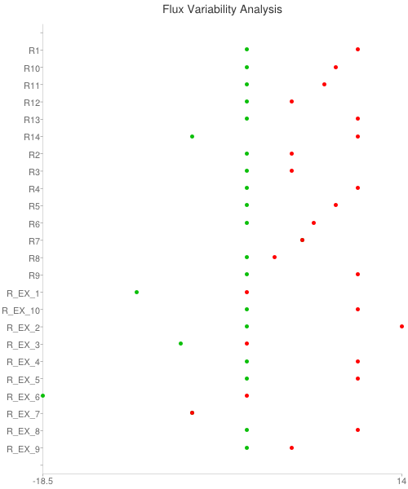

## E - Réseau avec le style "flux"

## F - Quelle est la ou les réactions dont la valeur de flux est la plus contrainte ?

## G - Quelle est la ou les réactions qui sont réversibles dans ces conditions ?

# Modèle métabolique d'Escherichia coli

## A - MetExplore → Computational analysis → Flux Balance Analysis

## B - Combien de réactions d'échange permettent d'entrer dans le système ?

22

## C - Combien de réactions ne peuvent porter aucun flux, quelque soient les contraintes ?

991

## D - Combien le réseau contient-il de métabolites "impasses" (dead-end

## metabolites) ?

**118 orphan metabolites**

## ****E - Calculez le taux de croissance optimal (production de biomasse) avec les valeurs par défaut.****

**Valeur optimale de la fonction objective 0.917246**

## F - En gardant les contraintes par défaut, dites si la souche est capable de pousser sans oxygène.

O.

Besoin d’O2

## G - Quel est l'effet d'une augmentation de l'oxygène sur la croissance ? Représentez le sous la forme

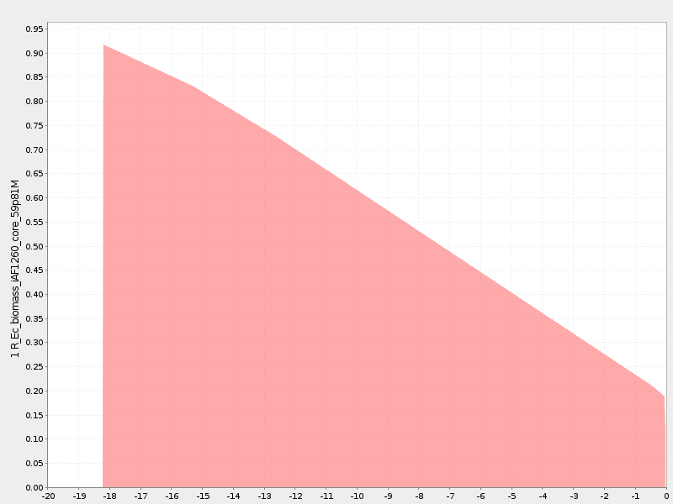

h) Avec les valeurs par défaut, représentez une analyse de variabilité des flux en ne sélectionnant

que les réactions de la glycolyse et de la voie des pentose phosphate.

− Sélectionner les réactions des deux voies grâce à la fonction search du tableau des

− Coller les identifiants dans la zone texte de la fonction "Flux Variability Analysis"

− Sélectionner la fonction et lancer l'analyse

réactions